**江苏省仪征中学2023-2024学年度第一学期高一政治学科作业**

**必修一 第二课**

研制人：王晨洁 审核人：马 楠

班级： 姓名： 学号： 练习日期：2023.12.8~12.9 建议用时：25分钟

|  |  |  |  |  |  |  |  |  |
| --- | --- | --- | --- | --- | --- | --- | --- | --- |
| **题号** | **1** | **2** | **3** | **4** | **5** | **6** | **7** | **8** |
| **答案** |  |  |  |  |  |  |  |  |
| **题号** | **9** | **10** | **11** | **12** | **13** | **14** | **15** |  |
| **答案** |  |  |  |  |  |  |  |  |

**单选题**

1．习近平总书记指出，“中国式现代化，是我们为如何唤醒‘睡狮’、实现民族复兴这个重大历史课题所给出的答案”。一百多年来，中国共产党团结带领中国人民进行的一切奋斗、一切牺牲、一切创造，归结起来就是一个主题：实现中华民族伟大复兴。我们党团结带领人民追求民族复兴的历史，也是一部不断探索现代化道路的历史。这表明（   ）

①中国式现代化为实现中华民族伟大复兴开辟了广阔前景

②中国式现代化是实现中华民族伟大复兴的关键一招

③实现中华民族伟大复兴彰显了中国共产党的初心和使命

④实现中华民族伟大复兴是党的最高理想和最终目标

A．①③ B．①④ C．②③ D．②④

2.习近平总书记在庆祝改革开放40周年大会上强调，改革开放“是我们党的一次伟大觉醒”，“是决定当代中国命运的关键一招，也是决定实现‘两个一百年’奋斗目标、实现中华民族伟大复兴的关键一招”。对此，下列说法正确的是（   ）

①改革开放是党领导中华民族和中国人民作出的伟大创举

②改革开放为发展中国特色社会主义注入了强大活力

③社会主义在改革开放中产生，也必将在改革开放中发展壮大

④中国特色社会主义理论的形成为改革开放提供了物质基础

A．①② B．①③ C．②④ D．③④

3.改革开放40多年以来，中国共产党带领中国人民戮力同心，艰苦奋斗，实现了中国社会由封闭、贫穷、落后、缺乏生机到开放、富强、文明和充满活力的历史巨变，创造了中国经济增长的奇迹。这表明（   ）

①改革开放推动中国人民迎来了从温饱不足到小康富裕的伟大飞跃

②中国共产党是推动改革开放的力量源泉

③改革开放是发展中国特色社会主义的必由之路

④全面建成小康社会是改革开放以来党的全部理论和实践的主题

A．①② B．①③ C．②④ D．③④

4．只有深化改革开放，才能进-一步发挥改革的强大动力，破解发展中存在的难题；只有深化改革开放，才能进一步推动中国与国际接轨，更好地融入国际社会，在国际社会上发挥更大作用；只有深化改革开放，才能适应新时代的发展要求，实现中华民族的伟大复兴。这启示我们（   ）

①改革开放永无止境，停顿和倒退没有出路

②开放必然带来进步，封闭必然导致落后

③改革开放只有进行时，没有完成时

④要解放思想，敢闯敢干，勇于和过去划清界限

A．①③ B．②④ C．①② D．③④

5．伟大的时代产生伟大的理论。中国共产党坚持从中国实际出发，开创并发展了中国特色社会主义。下列时代课题按时间先后排列正确的是（   ）

①新时代坚持和发展什么样的中国特色社会主义、怎样坚持和发展中国特色社会主义

②实现什么样的发展、怎样发展

③明确提出走自己的路，建设有中国特色的社会主义

④建设什么样的党，怎样建设党

A．③—①—④—② B．③—④—②—①

C．④—③—②—① D．①—④—②—③

6．在中华人民共和国成立70周年庆祝活动中,毛泽东、邓小平、江泽民、胡锦涛、习近平几位同志的巨幅画像分别在“建国伟业”“关键抉择”“与时俱进”“科学发展”“伟大复兴”方阵的簇拥下依次经过天安门广场,不同方阵代表着中国革命和建设的不同阶段。下列对应正确的是（    ）

①“关键抉择”——成功开创了中国特色社会主义

②“科学发展”——把中国特色社会主义推向二十一世纪

③“与时俱进”——成功在新形势下坚持和发展了中国特色社会主义

④“伟大复兴”——把中国特色社会主义推进新时代

A．①③ B．②③ C．①④ D．②④

7．中国共产党成立后,团结带领中国人民经过新民主主义革命、社会主义革命和建设,走出了中国特色社会主义康庄大道。从全面小康到共同富裕,共产主义的远大理想、中国特色社会主.义的共同信念、中华民族千百年来的美好期盼紧密凝结在一起，汇聚起团结奋进的磅礴力量，中国特色社会主义道路越走越宽广。对此，下列理解正确的是（   ）

①发展中国特色社会主义是党一以贯之的全部理论和实践主题

②中国特色社会主义是中国共产党领导人民进行伟大社会革命的成果

③中国特色社会主义道路是适合时代发展需求的唯一正确道路

④中国特色社会主义道路是我国取得一切成绩和进步的根本原因

A．①② B．①④ C．②③ D．③④

8．伟大的时代产生伟大的理论。改革开放以来，中国共产党坚持把马克思主义基本原理同当代中国实际和时代特点相结合，不断推进理论创新、实践创新、制度创新，成功开创、坚持和发展了中国特色社会主义。下列时代课题按时间先后排列正确的是（ ）

①新时代坚持和发展什么样的中国特色社会主义、怎样坚持和发展中国特色社会主义

②新形势下实现什么样的发展、怎样发展

③什么是社会主义，怎样建设社会主义

④建设什么样的党、怎样建设党

A．③①④② B．④③②① C．③④②① D．①④②③

9.．在新中国成立特别是改革开放以来的长期探索和实践基础上，经过党的十八大以来在理论和实践上的创新突破，以习近平同志为核心的党中央成功推进和拓展了中国式现代化，进一步巩固拓展了改革开放的伟大成果，加快推进了社会主义现代化国家的建设步伐。改革开放以来党的全部理论和实践的主题是（    ）

A．推进和拓展中国式现代化 B．巩固和拓展改革开放的成果

C．发展和振兴世界社会主义 D．坚持和发展中国特色社会主义

10．2023年4月13日，中共中央总书记、国家主席、中央军委主席习近平在广东考察时强调，广东是改革开放的排头兵、先行地、实验区，在中国式现代化建设的大局中地位重要、作用突出，要锚定强国建设、民族复兴目标，在推进中国式现代化建设中走在前列由此可知(   )

①中国式现代化是强国建设、民族复兴的唯一正确道路

②改革开放是决定实现中华民族伟大复兴的关键一招

③中国特色社会主义的全部理论和实践的主题是改革开放

④坚持和发展中国特色社会主义是改革开放的必由之路

A．①② B．①④ C．②③ D．③④

11．下面漫画启示我们（    ）

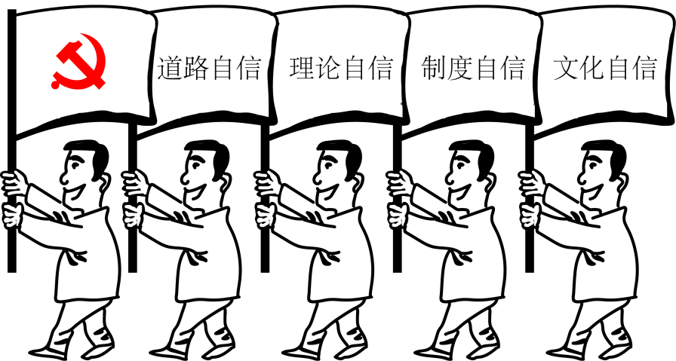

①坚持中国特色社会主义理论体系就能实现社会主义现代化

②中国特色社会主义包含道路、理论、制度、文化等不可或缺的内容

③必须坚定道路自信、理论自信、制度自信、文化自信

④中国特色社会主义伟大实践统一于中国特色社会主义道路、理论、制度和文化

A．①② B．②③ C．①③ D．②④

12．回望过往的奋斗路，从当年的山河破碎、积贫积弱，到现在的潮涌东方、复兴气象，从曾经“一架飞机、一辆坦克、一辆拖拉机都不能造”，到如今“神舟”飞天、“北斗”组网、“嫦娥”探月、“蛟龙”入海……中国共产党团结带领中国人民，坚持立足本国国情，走出了一条中国特色社会主义道路，创造了“当惊世界殊”的发展奇迹。这表明（   ）

①我国已经成为一个令世界震惊的社会主义现代化强国

②我国发展取得的一切成就都离不开中国共产党的领导

③中国特色社会主义理论体系为实现中国发展提供了具体方法

④中国特色社会主义道路是实现中华民族伟大复兴的必由之路

A．①② B．①③ C．②④ D．③④

13．中国是一个历史悠久的文明古国，古往今来，中华民族自强不息、艰苦奋斗、开拓进取，创造了源远流长、绚烂多姿、独具特色的中华文化。中国特色社会主义文化植根于（   ）

A．中华优秀传统文化

B．中国特色社会主义伟大实践

C．社会主义先进文化

D．中国特色社会主义理论体系

14．方向决定道路，道路决定命运。在纪念辛亥革命110周年大会上，习近平总书记指出，辛亥革命110年来的历史启示我们，实现中华民族伟大复兴，道路是最根本的问题。中国特色社会主义是实现中华民族伟大复兴的唯一正确道路。这条道路符合中国实际、反映中国人民意愿、适应时代发展要求，不仅走得对、走得通，而且也一定能够走得稳、走得好。对此，下列说法正确的是（    ）

①中国特色社会主义道路是创造人民美好生活、实现中华民族伟大复兴的必由之路

②中国特色社会主义理论体系是指导党和人民实现中华民族伟大复兴的正确理论

③中国特色社会主义制度及其执行能力是国家治理体系和治理能力的集中体现

④中国特色社会主义文化是激励全党全国各族人民奋勇前进的强大物质力量

A．①② B．①③ C．②④ D．③④

15．2022年10月16日上午10时，中国共产党第二十次全国代表大会在北京人民大会堂开幕。大会指出：中国共产党的中心任务就是团结带领全国各族人民全面建成社会主义现代化强国、实现第二个百年奋斗目标，以中国式现代化全面推进中华民族伟大复兴。下列认识正确的是（   ）

①全面建成小康社会后我国的主要矛盾发生变化

②中国式现代化既有各国现代化的共同特征，更有基于自己国情的中国特色

③实现中华民族伟大复兴进入了不可逆转的历史进程

④二十大的召开标志着中国特色社会主义进入新时代

A．①② B．①④ C．②③ D．③④

**二、主观题**

16．新时代坚持和发展中国特色社会主义，需要系统研究中国历史和文化，更加需要深刻把握人类发展历史规律，在对历史的深入思考中汲取智慧、走向未来。某校高一（2）同学围绕“鉴古知今”这一主题，进行探究，请你参与其中。

材料一  马克思说：“劳动并不向来就是雇佣劳动，即自由劳动。”在原始公社制度下，社员实行共同劳动、共同分配，根本不存在雇佣劳动。雇佣劳动的特点是，工人的劳动力成了商品。工人将自己的劳动力卖给资本家，换得工资，以求生存；资本家购得劳动力，使之与生产资料相结合，生产出超过投入价值的价值，即剩余价值，以谋取利润。

1. **结合材料，运用“原始社会的解体和阶级社会的演进”的知识，分析原始社会根本不存在雇佣劳动的根本原因及资本主义形成雇佣劳动关系的必备条件。（6分）**

材料二

|  |  |
| --- | --- |
| 史实例证 | 政治道理 |
| 史例1：1949年，资产阶级民主革命在全国范围内取得胜利后，我国革命就进入到了社会主义革命时期。接着，我们先后进行了土地革命、抗美援朝、肃清反革命、三反五反和思想改造的五大运动。如果没有这些运动的胜利，便不可能在新中国成立不久的短短时间内，就取得社会主义革命的基本胜利。 | 【示例】观点：中国革命必须分两步走，第一步是民主主义革命，第二步是社会主革命，前者是后者的必要准备。 |
| 史例2：太平天国运动、洋务运动、戊戌变法等都未能探索到正确道路。君主立宪制、复辟帝制、议会制、多党制等多种尝试都以失败告终。十月革命一声炮响，给中国送来了马列主义，中国先进分子从马列主义中看到了解决中国问题的出路。 | 观点1 |
| 史例3：1978年农村推行家庭联产承包责任制；乡镇企业迅速发展；1980年设立经济特区；1984年开放沿海港口城市；1990年开发开放上海浦东；1992年党的十四大明确建立社会主义市场经济体制，2001年成功加入世贸组织……经过四十多年的发展，我国国内生产总值由1978年的3679亿元增长到2022年的1210207亿元，创造了举世瞩目的经济发展奇迹。 | 观点2 |

**(2)请依据所学《中国特色社会主义》知识，结合示例，将右栏补充完整。（8分）**

**（★选做题）**17．阅读材料，完成下列要求。

党的十八大以来，中国特色社会主义进入了新时代，这是我国发展新的历史方位。十余年来，在党中央的正确决策和坚强领导下，在习近平新时代中国特色社会主义思想指引下，中国特色社会主义事业创造了一个又一个奇迹。

改革开放四十多年来，我国取得的成就不是天上掉下来的，更不是别人恩赐施舍的，而是全党全国各族人民用勤劳、智慧、勇气干出来的！我们用几十年时间走完了发达国家几百年走过的工业化历程。在中国人民手中，不可能成为了可能。我们为创造了伟大成就的中国人民感到无比自豪、无比骄傲。

新中国成立七十多年来，中华民族之所以能迎来从站起来、富起来到强起来的伟大飞跃，最根本的是因为党领导人民建立和完善了中国特色社会主义制度，形成和发展了党的领导和经济、政治、文化、社会、生态文明、军事、外事等各方面制度，不断加强和完善国家治理。

踏上新征程，奋进新时代。今天，中国人民比历史上任何时期都更接近、更有信心和能力实现中华民族伟大复兴。

**结合材料，运用《中国特色社会主义》的知识，谈谈你对“今天，中国人民比历史上任何时期都更接近、更有信心和能力实现中华民族伟大复兴”的理解。（12分）**

**江苏省仪征中学2023-2024学年度第一学期高一政治补充练习**

**必修一 第二课**

研制人：王晨洁 审核人：马 楠

班级： 姓名： 学号： 练习日期： 2023.12.8~12.9 建议用时：15分钟

|  |  |  |  |  |  |
| --- | --- | --- | --- | --- | --- |
| **题号** | **1** | **2** | **3** | **4** | **5** |
| **答案** |  |  |  |  |  |

**一、单选题**

1．时代不同，社会的主要矛盾也不同。在新民主主义革命时期，中华人民共和国成立至社会主义改造完成以前、社会主义改造完成以后的国内社会主要矛盾分别是(   )

①无产阶级同资产阶级之间的矛盾

②农民阶级同地主阶级之间的矛盾

③人民对于建立先进的工业国的要求同落后的农业国的现实之间的矛盾，人民对于经济文化迅速发展的需要同当前经济文化不能满足人民需要的状况之间的矛盾

④帝国主义与中华民族的矛盾、封建主义与人民大众的矛盾

A．④-①-③ B．①-④-② C．①-②-③ D．④-③-①

2．鸦片战争后的中国逐渐沦为半殖民地半封建社会，毛泽东曾指出“知道中国社会性质是半封建性的，但是不要忘了半殖民地的性质，这是最本质的东西。”这突出强调（    ）

A．中国当时深处于半殖民地半封建社会

B．争取国家富强和人民幸福是迫切任务

C．争取民族独立和人民解放是迫切任务

D．帝国主义与封建主义之间是主要矛盾

3．20世纪初，中国人民寻求救国救民真理的道路屡遭挫折。1917年，十月革命一声炮响，给中国送来了马克思列宁主义。下列关于马克思列宁主义传入中国的过程及影响，按时间先后排序正确的是（    ）

①五四运动促进了马克思列宁主义在中国的传播及与中国工人运动的结合

②在马克思列宁主义指导下，新民主主义革命胜利完成，中华人民共和国成立

③中国先进知识分子开始把目光从西方转向东方，接受和传播马克思列宁主义

④在马克思列宁主义同中国工人运动结合的过程中，中国共产党成立

A．③→①→④→② B．③→④→①→②

C．④→③→②→① D．①→④→②→②

4．《中共中央关于党的百年奋斗重大成就和历史经验的决议》指出，新民主主义革命时期，党面临的主要任务是，反对帝国主义、封建主义、官僚资本主义，争取民族独立、人民解放，为实现中华民族伟大复兴创造根本社会条件。新民主主义革命取得成功的原因有（   ）

①完成“三大改造”,社会主义制度在我国初步确立

②以毛泽东同志为主要代表的中国共产党人创立了毛泽东思想

③中国共产党的成立，使中国人民的斗争有了主心骨

④坚持统一战线、武装斗争、以马克思主义为指导这三大法宝

A．①② B．①④ C．②③ D．③④

5．五四运动是中国从旧民主主义革命走向新民主主义革命的转折点，但这个转折是一个过程。对这个过程的描述正确的是（   ）

①中国的先进知识分子李大钊、陈独秀等积极传播马克思列宁主义

②十月革命的一声炮响，给中国送来了马克思列宁主义

③中国爆发以青年学生为主参与的爱国运动，通过游行示威等反帝反封建

④旧民主主义革命转变为新民主主义革命

1. ②→①→③→④ B．③→④→①→②

C．④→③→②→① D．①→④→②→③

**二、主观题**

**6.**阅读材料，完成下列要求。

自信才能自立，自立才能自强。习近平总书记指出：“中国人民和中华民族从近代以后的深重苦难走向伟大复兴的光明前景，从来就没有教科书，更没有现成答案。”党的十八大以来，以习近平同志为主要代表的中国共产党人不断推进马克思主义中国化时代化，让马克思主义永葆蓬勃生机，这正是自信自立精神气度的有力彰显。

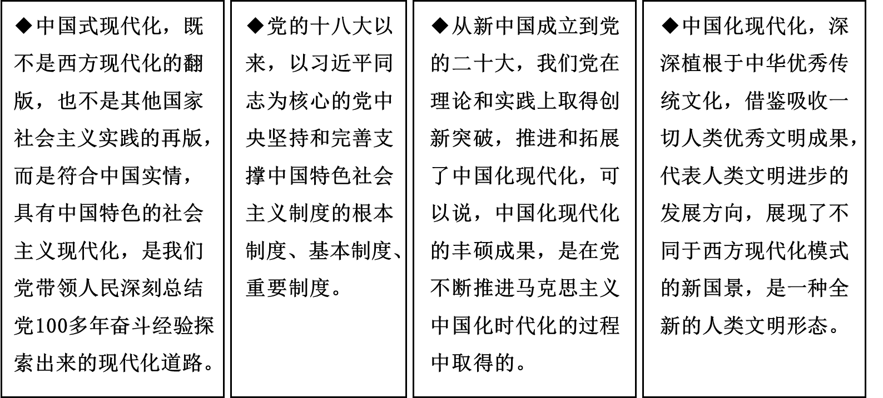

**结合材料，运用《中国特色社会主义》的知识，分析中国共产党在推进中国式现代化过程中是如何彰显自信自立的精神气度的。（12分）**